Федеральное Агентство Образования
Уфимский Государственный Авиационный Технический Университет

Кафедра ТС

Лабораторная работа №3
по курсу «Вычислительная техника и информационные технологии»
Тема: «Организация жесткого диска и мультизагрузчик SyMon»

Выполнили ст-ты гр. СПР-309
Байбурин Н.
Басыров И.
Зайнуллин Р.
Насибуллин А.
Сайфуллин А.

Проверил: Султанов Р.Р.

Уфа 2007
Лабораторная работа № 3
Организация жесткого диска и мультизагрузчик SyMon

Задание
1. Установить SyMon.
2. Создать разделы.

1.Мультизагрузчик SyMon

Мультизагрузчик SyMon предоставляет Вам широкий спектр возможностей, большинство из которых доступно еще до загрузки любой из операционных систем, в отличие от большинства других мультизагрузчиков.

2.Создание разделов

Создание на жестком диске разделов требуется для установки на один физический жесткий диск нескольких разных операционных систем. Разделы будем создавать с помощью программы PartitionMagic, которая в отличие от программы fdisk может создавать не только FAT разделы, но и другие. По заданию необходимо создать 6 разделов для двух операционных систем Linux и Windows.

После создания разделов получим:

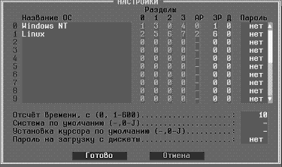

По таблице мы видим, что для ОС Linux SyMon определил разделы 2,5,6,7, а для ОС Windows разделы 1,3,0,4. Столбец АР означает активный раздел, то есть система Linux имеет «приоритетное» расположение и будет загружаться по умолчанию.
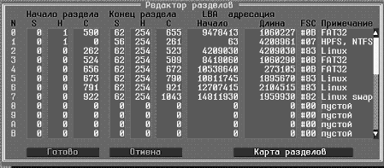

Итоговая карта разделов диска:

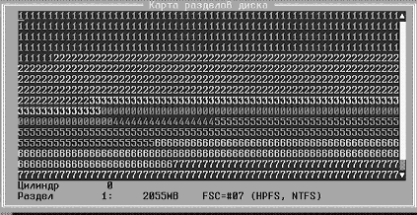

№ | Начало | Конец | Тип таблицы раздела | Под какую ОС
0 | 590 | 655 | FAT32 | Windows
1 | 0 | 261 | Extended | Linux
2 | 262 | 523 | NTFS | Windows
3 | 524 | 589 | FAT32 | Windows
4 | 656 | 672 | FAT32 | Windows
5 | 673 | 790 | Extended | Linux
6 | 791 | 921 | Extended | Linux
7 | 922 | 1043 | Linux Swap | Linux

По данной таблице видно, что SyMon определяет принадлежность раздел к какой-либо ОС по типу раздела.

Вывод. В ходе данной лабораторной работы мы создали на виртуальном диске несколько разделов (с помощью PartitionMagic) и подготовили его для установки на нескольких ОС с использованием программы SyMon

